

CJBONLINE.JOUWWEB.NL

PC-LES

ONDERWERP: Accounts in Windows 10 MAIL beheren
DATUM: 1 mei 2019
Voorwaarde: Windows 10; e-mailaccount

Inleiding
In Windows 10 is standaard meelevert de app MAIL. MAIL voorziet o.a. in de mogelijkheid om meerdere e-mailaccounts af te handelen. Ook de e-mailaccounts van derden providers, zoals ZIGGO, KPN, enz.
In deze les laten we zien hoe de e-mailaccount te beheren.

Uitvoering
- Start de MAIL app
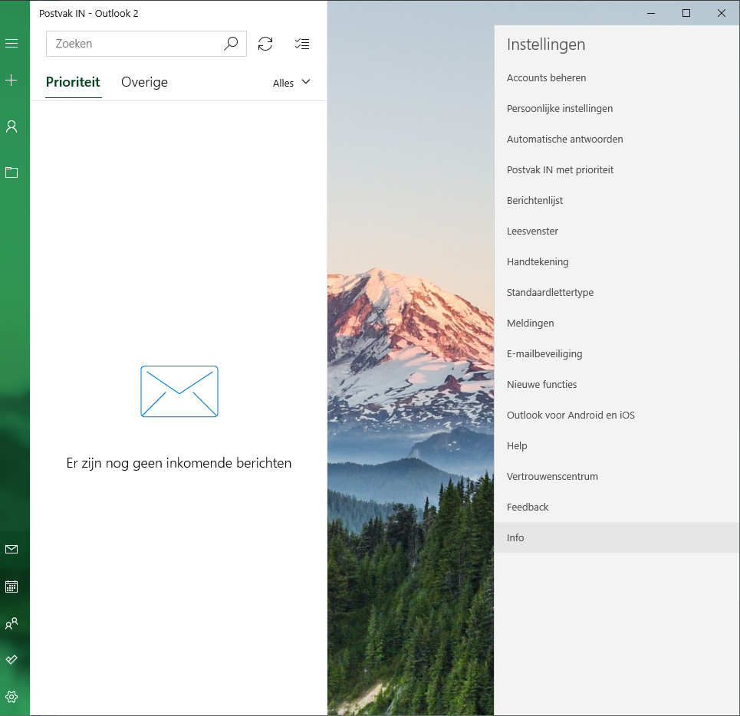
- Ga linksonder naar Instellingen (tandwiel)
- Ga in het rechts verschenen Instellingen menu naar Accounts beheren
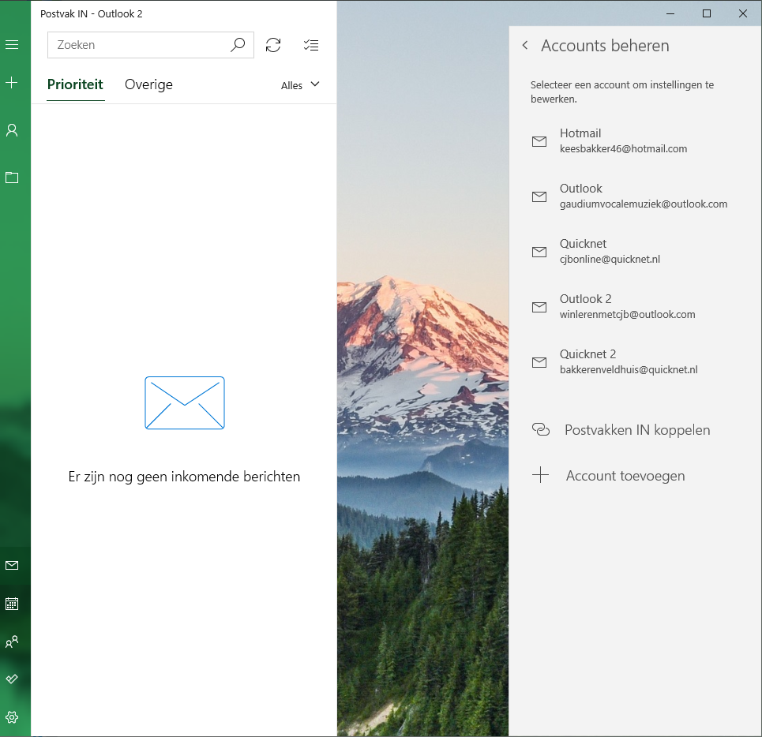
- Ga hier naar + Account toevoegen
- Er verschijnt een lijst met mogelijkheden om een provider te kiezen. Kies in geval van een outlook.com, Live.com of Hotmail account voor Outlook.com. Kies voor een Google-account bij het hebben van een g-mailaccount.
Voor alle overige providers: kies Ander account

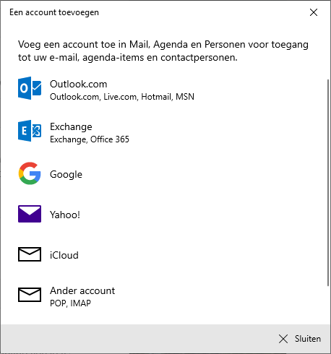
- In dit voorbeeld kiezen we voor Ziggo als provider
- Dus ga naar Ander account
- Er verschijnt een invulformulier: Typ hier het (Ziggo) e-mailadres, het bijbehorende wachtwoord en vul je naam in zoals de ontvangers het gaan zien, bijv. Piet Paaltjes
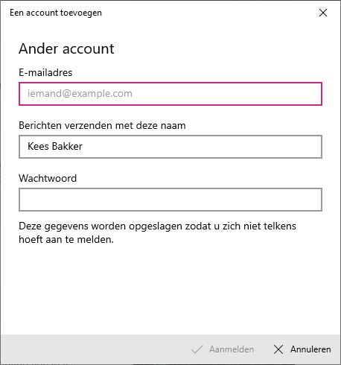
- Klik hierna op Aanmelden
- Als alles correct is ingevuld, m.n. het e-mailadres en wachtwoord, dan zal het account in MAIL worden aangemaakt
- Dan zie je als resultaat een melding: Klaar! Uw account is geconfigureerd. Gevolgd door je e-mailadres. En bij Gereed staat een groen vinkje
- Klik op Gereed
- Links in het menu zie je nu je nieuwe account staan, en daaronder de welbekende mappen Postvak In, enz.
- Op deze manier kan je nog meerdere accounts toevoegen
- Al deze accounts hebben hun eigen postvakken, dus je kan je post apart beheren!
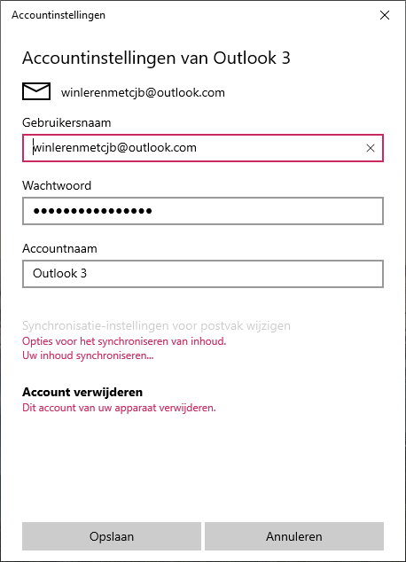
- Wil je een account weer verwijderen? Ga dan weer via de Instellingen naar het beheren van je accounts. Selecteer daar het te verwijderen account. En klik op Account verwijderen. (In dit voorbeeld wordt dus een Outlook-account verwijderd.)
- Dit wordt nogmaals gevraagd met de melding: Dit account verwijderen?
- Zie het voorbeeld. Klik op Verwijderen

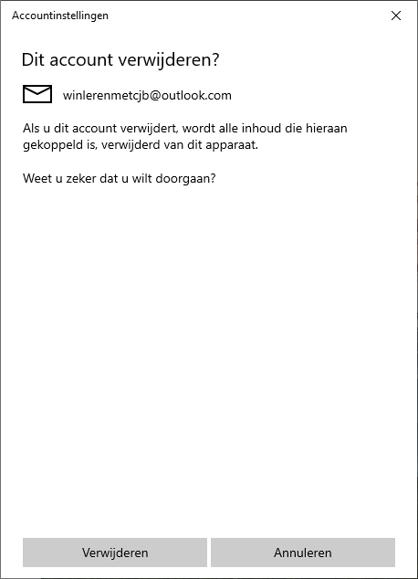

Succes! Vragen? Mail gerust naar cjbonline@quicknet.nl
Bezoek www.cjbonline.jouwweb.nl

